# 项目介绍

* 1. 地址和账号

项目在线地址: http://localhost:8082

* 1. 项目描述简介

客户是公司最宝贵的资源，为了更好的发掘老客户的价值，并开发更多新客户，XX公司决定实施客户关系管理系统。希望通过这个系统完成对客户基本信息、联系人信息、交往信息、客户服务信息的充分共享和规范化管理；希望通过对潜在客户、客户开发过程的追踪和记录，提高新客户的开发能力；希望在客户将要流失时系统及时预警，以便销售人员及时采取措施，降低损失。并希望系统提供相关报表，以便公司高层随时了解公司客户情况。

客户服务是一个涉及多个部门，存在一定流程的工作。客户服务水平的高低决定着公司的核心竞争力。该客户关系管理系统应提供一个客户服务在线平台，使客户服务处理过程中相关人员可以在线完成服务的处理和记录工作。

* 1. 主要功能模块

营销管理：潜在客户管理，潜在客户开发计划

客户管理：客户信息管理，客户移交记录，客户资源池管理

系统管理：员工管理，部门管理，系统资源管理，系统权限管理，系统角色管理，数据字典，系统菜 单，系统日志

订单合同管理：订单管理，合同管理

售后管理：保修管理

* 1. 测试环境和技术

|  |  |
| --- | --- |
| 测试环境 | Windows 10+java开发环境 |
| 测试工具 | 禅道 |
| 相关技术 | 手工测试、黑盒测试 |

* 1. 项目人员组成周期成本
     1. 人员组成

|  |  |  |
| --- | --- | --- |
| 职位 | 人数 | 备注 |
| 测试人员 | 1 | 无 |

* + 1. 项目周期成本

|  |  |  |
| --- | --- | --- |
| 人数 | 周期 | 备注 |
| 1 | 2天 | 2天内完成 |

* 1. 营销管理

营销管理模块包含潜在客户的管理和对客户开发过程的管理。

营销的过程是开发新客户的过程。对老客户的销售行为不属于营销管理的范畴。

市场专员有开发新客户的任务，在市场专员发现潜在客户时，应在系统中录入该潜在客户的信息。销售主管也可以在系统中创建潜在客户。

所有的潜在客户由销售主管进行分配，每个潜在客户分配给一个市场专员。

市场专员对分配给自己的潜在客户制定客户开发计划，计划好分几步开发，以及每个步骤的时间和具体事项。

制定完客户开发计划后，市场专员按实际执行请跨功能填写计划中每个步骤的执行效果。

在开发计划结束的时候，根据开发的结果不同，设置该潜在客户为“开发失败”或“开发成功”。

* 1. 流程

潜在营销管理：

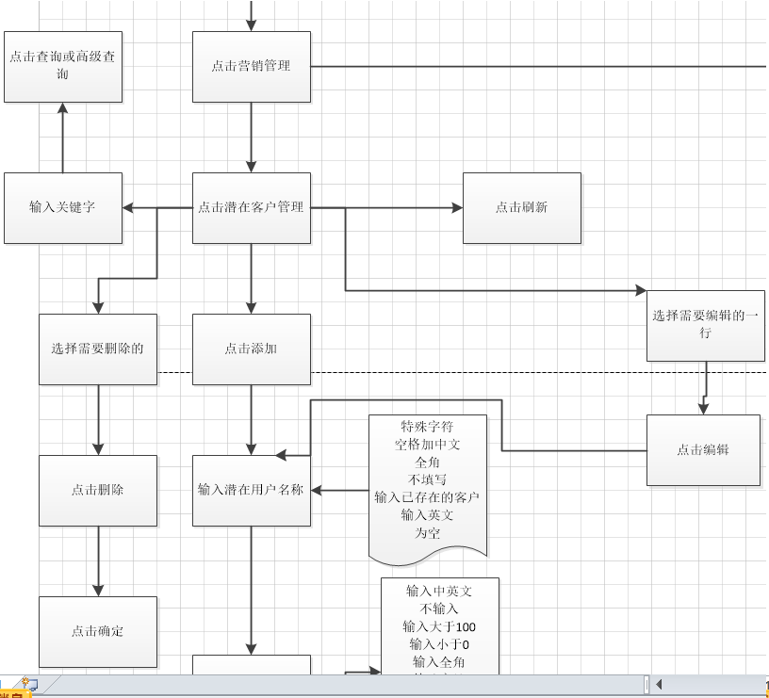

潜在客户开发计划

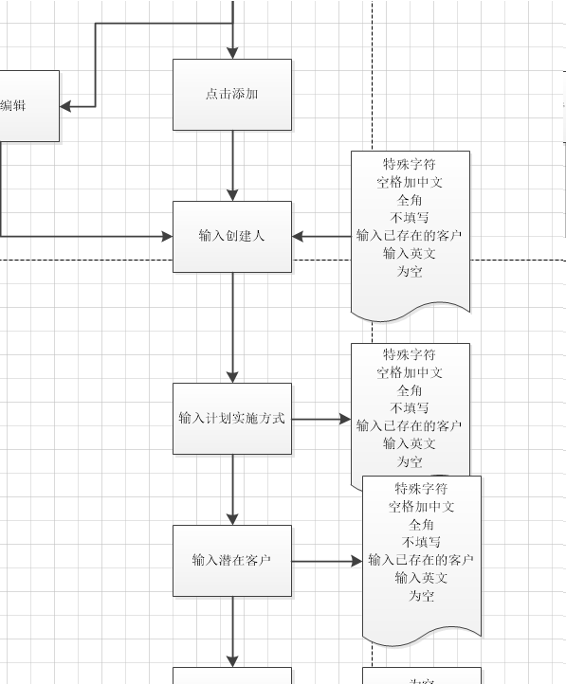

订单管理

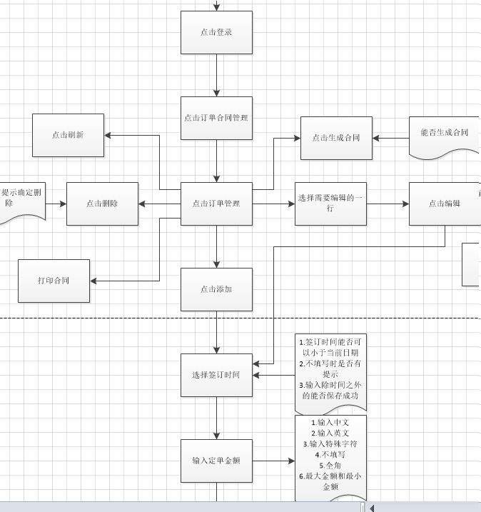

合同管理

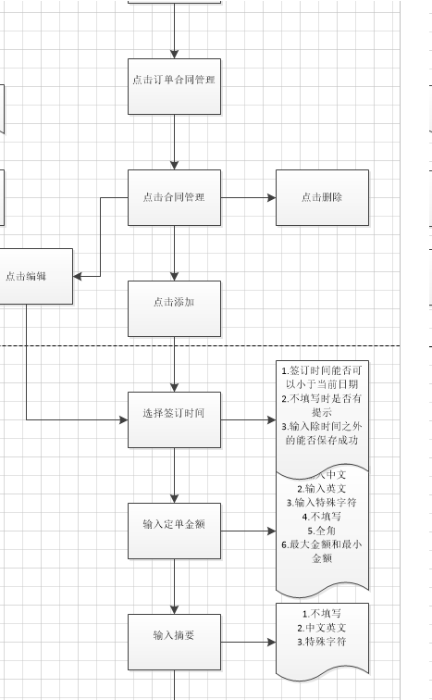

保修管理

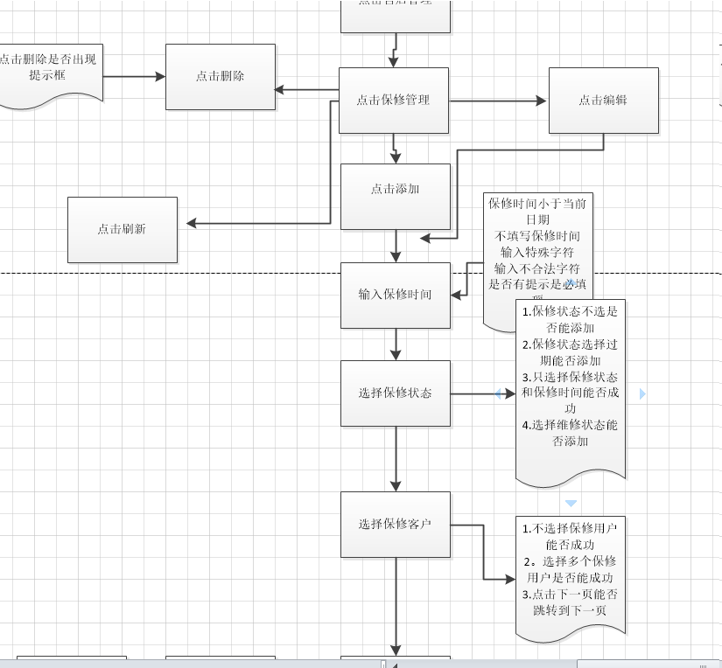

* 1. 测试要点

1. 系统界面中主要考虑，界面的完整性，界面的美观性，界面的流畅性
2. 系统功能主要考虑，系统功能的操作的难易性，操作的简便性，操作的易理解性，主要是从系统中各个 功能之间组合的使用，比如刷新，添加，删除，查看。
3. 系统的数据的正确性，数据方面主要考虑比如说新增，删除一个数据之后，在数据库中能够正确的增加 或者减少。
4. 系统的输入方面，需要考虑对系统输入框的测试，比如一个输入框输入正确的数据，输入错误的数据， 输入敏感词汇，中英文大小写的输入，全半角的考虑，必填项不填写，输入框输入很长的字符等。

1.9 测试概要

crm客户资料管理系统测试从2020年2月9日开始到2020年2月10日结束，共持续2天，测试功能点3个，执行63个测试用例，平均每个功能点执行测试用例20个，测试共发现27个bug，其中严重级别的bug8个，无效bug0个，平均每个测试功能点4个bug。

crm客户资料管理系统总共发布1个版本，其中V1.0为迭代开发版本.测试进度依照测试计划时间准时完成测试并提交报告，准时完成测试。

crm客户资料管理系统测试通过禅道缺陷管理工具进行缺陷跟踪管理

2.0 测试执行

我先搭建测试环境，测试执行严格按照测试计划执行，按时完成了测试计划规定的测试对象的测试。针对测试计划规定的测试策略，在测试执行中都有体现，在测试执行过程中，依据测试计划和测试用例，对系统进行了完整的测试

2.1 bug分布情况

Bug主要分在添加潜在用户这一块，这一块的数量最多，还出现集群现象

2.2 测试结论

系统正确实现了通过数据字典管理基础数据的功能，实现了数据内容的多语言功能，实现了中英文界面。

系统在实现客户资料管理上，存在重大的缺陷

易用性

现有系统实现了如下易用性：

* 查询，添加，删除，修改操作相关提示信息的一致性，可理解性

现有系统存在如下易用性缺陷：

* 界面排版不美观
* 输入，输出字段的可理解性差
* 输入缺少解释性说明
* 中英文对应的正确性

## 可靠性

现有系统的可靠性控制不够严密，很多控制是通过页面控制实现的，如果页面控制失效，可以向数据库插入数据，引发错误。

## 兼容性

现有系统支持window下的Google浏览器和搜狗浏览器

现有系统未进行其他兼容性测试

## 安全性

现有系统未控制以下安全性问题：

* 密码应对大小写敏感
* 登陆错误次数限制
* 登录后长时间不进行操作,应该退出登录
* 客户资料的保存
* 客户资料的查验，保密性